Нелинейно-оптический отклик планарных и сферических нанокристаллов CdSe
Коршунов В.М.^{1),} *, Селюков А.С.²⁾, Кацаба А.В ²⁾
¹⁾студент, факультет ФН (кафедра ФН-4), Московский государственный технический университет имени Н.Э.Баумана, Москва, Россия
²⁾аспирант, отдел люминесценции ФГБУН Физического института им. П.Н. Лебедева РАН, Москва, Россия
*E-mail: vladkorshunov@bk.ru

Основная часть нелинейных фотоиндуцированных эффектов исследована в прозрачных керровских средах. Тем не менее, нелинейность прозрачной среды имеет место только при высоких интенсивностях оптических пучков, реализуемых с использованием импульсного оптического возбуждения с фемто- и пикосекундными одиночными импульсами. Применение такого подхода позволяет выявить только те физические процессы, времена релаксации которых, имеют порядок, сопоставимый с длительностью возбуждающих импульсов. Таким образом, из рассмотрения исключаются нелинейные процессы с большими временами релаксации, обусловленные, например, диффузией. Эти процессы происходят в поглощающих средах и связаны с накоплением нелинейности и постепенным изменением нелинейного показателя преломления n₂[2], что существенно отличает их от быстропротекающих процессов. Следовательно, высокие значения нелинейности можно получить за счёт увеличения времени её накопления, а не мощности лазерных импульсов. Это позволяет получать нелинейно-оптические эффекты при использовании источников возбуждения с гораздо меньшими интенсивностями, в частности, непрерывных лазеров мощностью порядка 20 мВт.
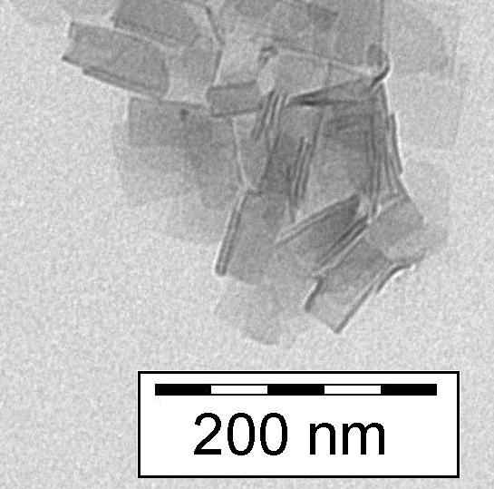
Рис. 1. Микрофотография нанопластин CdSe.
В настоящей работе представлены результаты исследования нелинейно-оптического отклика коллоидного раствора нового типа наночастиц: планарные нанокристаллы CdSe (рис. 1), а также проведено сравнение со сферическими нанокристаллами CdSe (квантовыми точками). Средний диаметр сферических наночастиц составляет 2.1 нм, характерные продольные размеры плоских нанокристаллов: 70-200 нм, при этом технология коллоидного синтеза позволяет контролировать их толщину с точностью до одного атомного слоя – для исследованных планарных нанокристаллов толщина составляла 1.2 нм.
Нелинейно-оптический отклик нанокристаллов CdSe планарной и сферической геометрии был исследован методом аберрационного самовоздействия [1]: кюветы с исследуемым коллоидным раствором наночастиц просвечивались сфокусированным непрерывным излучением твердотельного лазера с длиной волны 473 нм и средней мощностью 15 мВт, исследуемый образец находился в перетяжке лазерного пучка. В результате на удалённом от кюветы экране формировался след пучка в виде системы концентрических колец, который регистрировался при помощи цифрового фотоаппарата в режиме видеосъёмки. При этом концентрации растворов (порядка 10¹⁶ см⁻³) были подобраны таким образом, что их коэффициенты поглощения на длине волны 473 нм были равны, что позволяло сравнивать полученные для планарных и сферических наночастиц результаты.
Таким образом, была получена зависимость нелинейного фазового сдвига (число колец на экране) от времени с начала освещения образца лазерным пучком и рассчитаны значения нелинейной добавки к показателю преломления Δn (рис. 2). Характерные времена накопления нелинейности составили τ_{st}~300 мс как для нанопластин, так и для квантовых точек со схожим характером возрастающих зависимостей, а нелинейная добавка – Δn_{NPLs}=1.2∙10⁻² в случае нанопластин и Δn_{QDs}=1.4∙10⁻² в случае квантовых точек. Нелинейный эффект был объяснён образованием фотоиндуцированных носителей заряда. При освещении объёма коллоидного раствора с наночастицами в них генерируются носители зарядов, релаксация которых происходит с характерными временами порядка единиц-десятков наносекунд. Часть носителей заряда не успевает рекомбинировать и попадает в локализованные состояния с субсекундным временем релаксации. Этот факт подтверждают исследования «мерцания» одиночных сферических квантовых точек при их непрерывном освещении [3]. Данный механизм является основой накопления фотоиндуцированной нелинейности в таких системах. С другой стороны, уже было продемонстрировано, что мерцание флуоресценции для планарных и сферических нанокристаллов носит схожий характер [4], при этом характерные on/off интервалы составляют порядка сотен миллисекунд, что соответствует временам, наблюдаемым в наших экспериментах. Кроме того, оценка характерного времени установления стационарного профиля распределения температуры в области освещения лазерным пучком даёт t_{c}~20 мс, что на порядок меньше наблюдаемых времён накопления нелинейности. Это также подтверждает нетепловой характер наблюдаемого эффекта. Полученные небольшие различия в величине Δn для нанопластин и квантовых точек объясняются меньшей скоростью диффузии первых из области освещения ввиду их больших размеров.
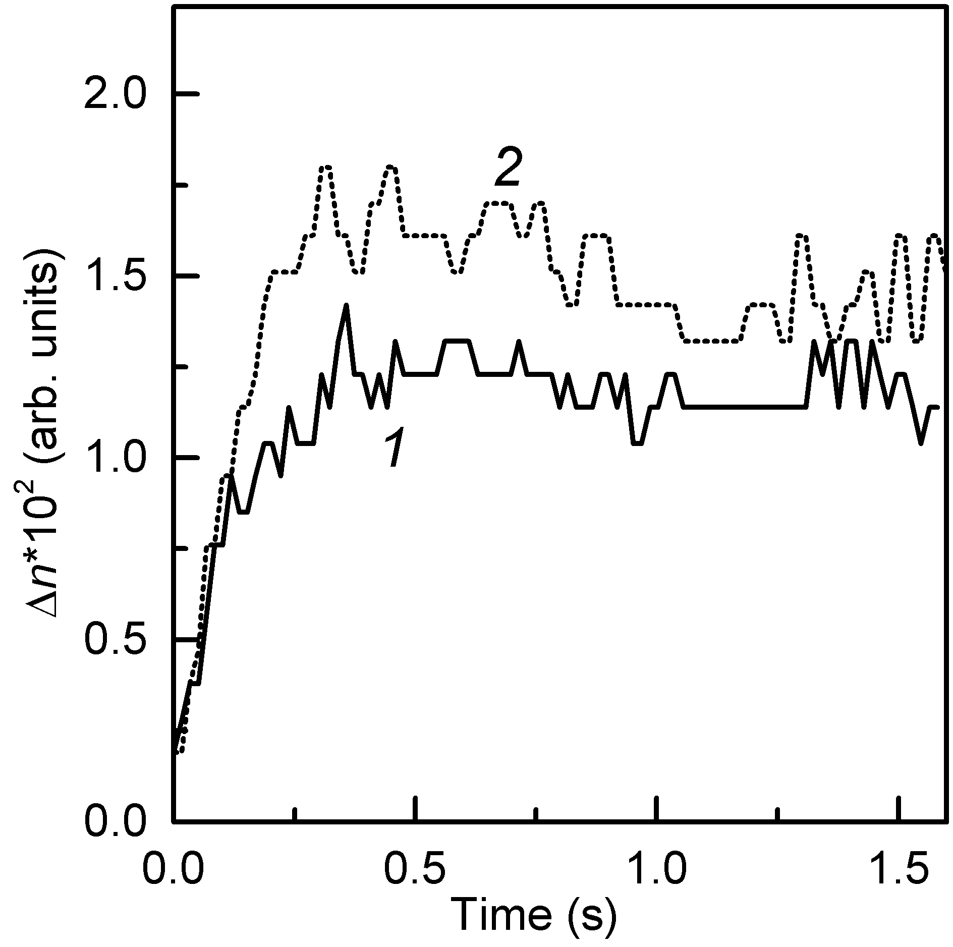
Рис. 2. Зависимость нелинейной добавки к показателю преломления Δn от времени для раствора 1-нанопластин и 2-квантовых точек в гексане.
Полученный нелинейный эффект может оказаться полезным для разработки перспективных нелинейно-оптических затворов и переключателей, а также нанофотонных интегральных схем на основе полупроводниковых нанокристаллов.
Работа выполнена при финансовой поддержке гранта Президента РФ МК-7514.2015.2 и грантов РФФИ 15-02-05856 А, 16-02-00594 А.

- С.А. Ахманов, А.П. Сухоруков, Р.В. Хохлов, Самофокусировка и дифракция света в нелинейной среде // УФН 1967, №93(9), С. 19–70.
- A. Isaev, Cumulative electronic non-linearity of CdSe/ZnS quantum dots // J. Phys. D: Appl. Phys. 2013, №46, pp. 215301–215305.
- S. Li, M.L. Steigerwald, L.E. Brus, Surface states in the photoionization of high-quality CdSe core/shell nanocrystals // ACS nano 2009, №3(5), pp. 1267–1273.
- M.D. Tessier, C. Javaux, I. Maksimovi´c, V. Loriette, and B. Dubertret, Spectroscopy of single CdSe nanoplatelets // ACS nano 2012, №6(8), pp. 6751–6758.

